 **ข่าวประชาสัมพันธ์**

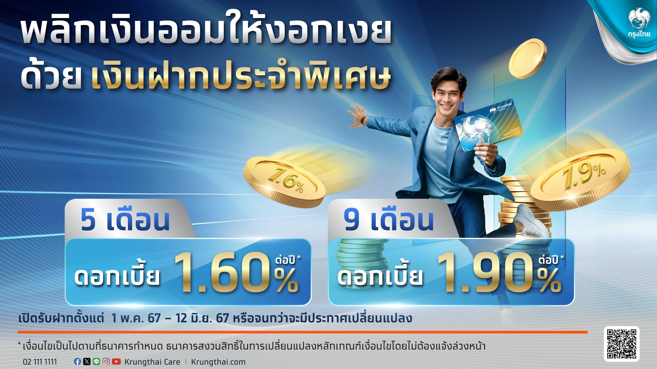

**กรุงไทย ออกเงินฝากประจำพิเศษ 5 เดือน 9 เดือน รับดอกเบี้ยทุกเดือน สูงสุด 1.90% ต่อปี**

ธนาคารกรุงไทย ในฐานะธนาคารพาณิชย์ชั้นนำของประเทศ มุ่งมั่นพัฒนาผลิตภัณฑ์และบริการทางการเงิน ตอบโจทย์ลูกค้าในทุกมิติ ส่งเสริมการสร้างหลักประกันให้ชีวิต เพิ่มทางเลือกการบริหารจัดการทางการเงินให้กับลูกค้าบุคคล ด้วยแคมเปญเงินฝากประจำระยะสั้น เพื่อสนับสนุนการออมเงินแก่ลูกค้าทั่วไปและให้ผลตอบแทนที่ดี โดยแคมเปญเงินฝากประจำพิเศษ 2 ระยะ คือ **เงินฝากประจำพิเศษ ระยะ 5 เดือน** ดอกเบี้ย 1.60% ต่อปี และ**เงินฝากประจำพิเศษ ระยะ 9 เดือน** ดอกเบี้ย 1.90% ต่อปี โดยสามารถเริ่มฝากได้ตั้งแต่ 5,000 บาทขึ้นไป และธนาคารจะมีการจ่ายดอกเบี้ยทุกเดือน

ผู้ที่สนใจสามารถเปิดบัญชีตั้งแต่วันที่ 1 พฤษภาคม 2567 – 12 มิถุนายน 2567 ที่ธนาคารกรุงไทยทุกสาขา หรือสอบถามข้อมูลที่ Krungthai Contact Center โทร 02-111-1111 ศึกษารายละเอียดเพิ่มเติมได้ที่ www.krungthai.com/th/personal

**ทีม Marketing Strategy**

**24 พฤษภาคม 2567**